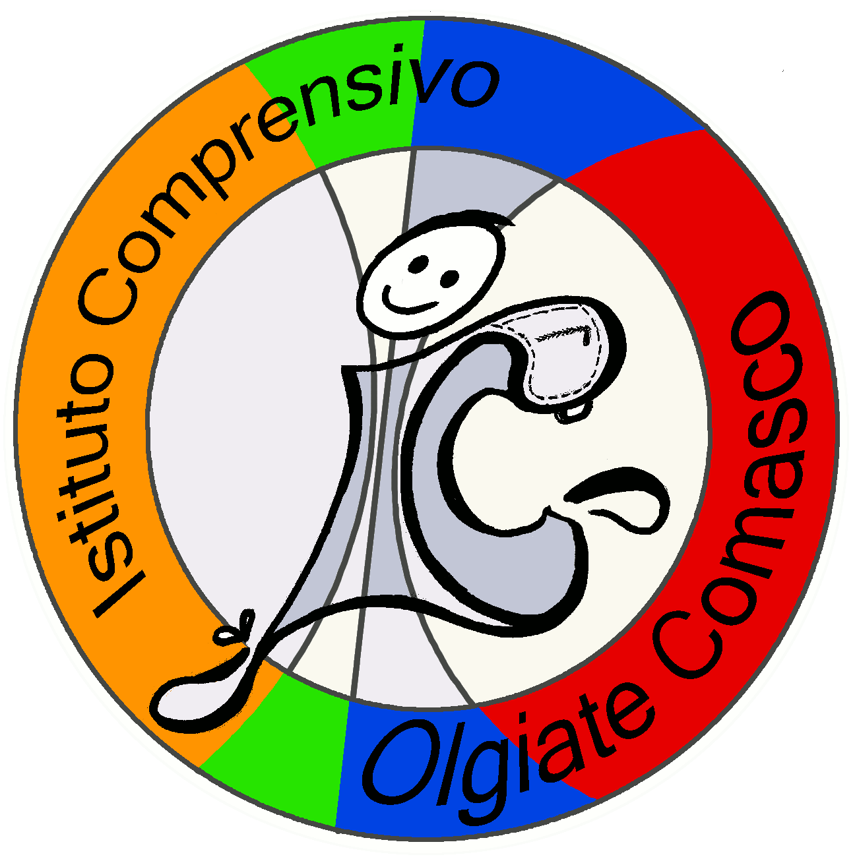 | ISTITUTO COMPRENSIVO STATALE  Scuola dell’Infanzia, Primaria e Secondaria di I Grado  Piazza Volta 4/a 22077 OLGIATE COMASCO (CO)  tel. 031-944033 / 947207 fax 031-944033  cod.min. COIC80700A - cod.fisc. 80013700135  e.mail - coic80700a@istruzione.it – PEC coic80700a@pec.istruzione.it  sito - www.icolgiatecomasco.gov.it | 

Circolare N.81

AL PERSONALE DELL’ISTITUTO

Oggetto: corsi di formazione sulla sicurezza

Com’è noto, l’accordo stato-regioni del 21-XII-2011, che applica l’art. 37, comma 7 del d. l.vo n. 81/08, prevede, fra l’altro, una formazione generale sulla sicurezza per tutto il personale, di durata non inferiore a 4h, ed una specifica che per i diversi profili del personale scolastico è di 8h; da ciò segue che ogni lavoratore della scuola deve esser formato per almeno 12 h e questo entro il 31-XII-2012.
Previo faticoso accordo con l’Istituto “Ripamonti”, si è riusciti ad attivare dei corsi che si svolgeranno nelle seguenti date:
corsi rivolti al personale libero il sabato: sabato 17-XI, sabato 24-XI, sabato 1-XII, sempre dalle ore 8.15 alle ore 12.15.
corsi svolti dal personale impegnato il sabato: martedì 27-XI, martedì 4-XII, giovedì 6-XII, dalle ore 16.00 alle ore 20.00.
Entrambi i corsi si svolgeranno presso l’auditorium “Medioevo” di Olgiate Comasco.
Per le situazioni in cui il personale sia impegnato sia il sabato, sia il martedì o il giovedì si studieranno soluzioni opportune.

Alla luce di tali impegni e calendari si comunica:
- Scuola secondaria: I previsti consigli di classe (sez. A e C) di martedì 27-XI vengono anticipati a lunedì 26-XI, sempre con gli stessi orari.
- Scuola primaria: il collegio dei docenti unitario, previsto il 6-XII è posticipato a giovedì 13-XII-2012.
- Scuola dell’infanzia: il collegio docenti unitario, previsto il 4-XII è posticipato a martedì 11-XII-2012

Quanto prima verranno distribuiti gli elenchi degli addetti iscritti ai corsi del sabato (in linea generale chi non ha impegni didattici il sabato frequenterà quelli del sabato) e coloro che saranno iscritti ai corsi pomeridiani.

Olgiate Comasco 29-X-2012

IL DIRIGENTE SCOLASTICO
(prof. Cosimo Capogrosso)

Responsabile del procedimento: F. Stefanetti

